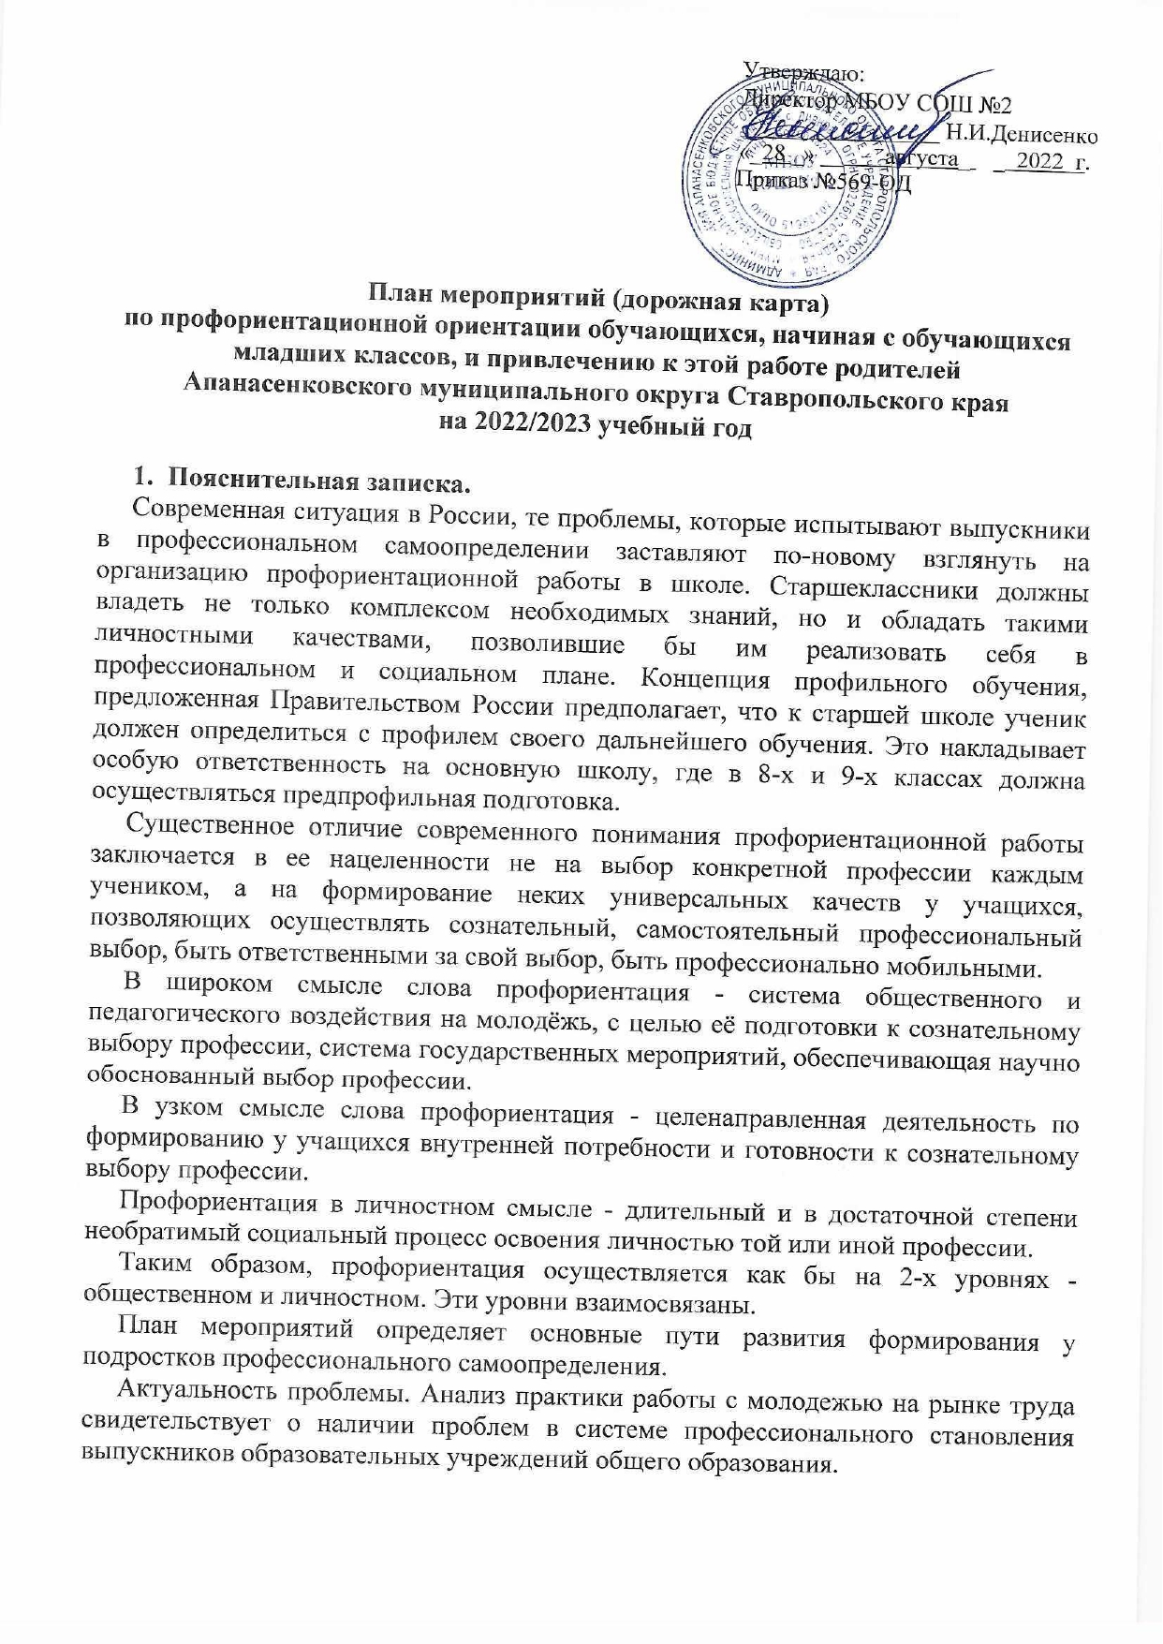

Одна из таких проблем – несоответствие между потребностями рынка труда с одной стороны и мотивацией, характерологическими особенностями и профессиональными качествами работников, с другой.
Спрос на рабочую силу высокой квалификации и несоответствие перечня профессий и программ подготовки специалистов требованиям рынка труда существенно сокращает возможности трудоустройства молодежи.
Таким образом, формирование у молодежи мотивации к труду и потребности приобретения востребованной на рынке труда профессии становятся приоритетными в системе общего образования, а роль и значение профессиональной ориентации и психолого-педагогической поддержки в личностно-профессиональном становлении молодежи возрастает.

2. Нормативное обеспечение плана мероприятий (дорожная карта) по профориентационной ориентации обучающихся.
- Конвенция о правах ребенка;
- Конституция Российской Федерации;
- Закон Российской Федерации от 19.04.1991 № 1032 -1 «О занятости населения в Российской Федерации»;
- Закон Российской Федерации от 10.07.1992 № 3266-1 «Об образовании»;
- Федеральный закон от 24.07.1998 № 124-ФЗ «Об основных гарантиях прав ребенка в Российской Федерации»;

- Основные цели и задачи:

Цели:
- популяризация востребованных в Апанасенковском муниципальном округе рабочих профессий и специальностей;
- обеспечение занятости выпускников образовательных организаций.
- актуализация для учащихся вопроса о профессиональном самоопределении;
- оказание эффективной психолого-педагогической поддержки обучающимся;
- открытие перед юношами и девушками перспективы в дальнейшем личностном развитии;
- информирование учащихся о технологии выбора профессии.

Задачи:
-помочь обучающимся определить свои жизненные планы и в соответствии с ними выстроить алгоритм действий;
-познание обучающимися собственных профессиональных интересов и склонностей;
- расширение знаний о мире профессий;
-формирование положительного отношения к труду;
- научить разбираться в содержании профессиональной деятельности;
- научить соотносить требования, предъявляемые к профессии с индивидуальными качествами;
- научить анализировать свои возможности и способности, (сформировать потребность в осознании и оценке качеств и возможностей своей личности).

- Аспекты и этапы реализации плана профориентационной работы.

Профессиональная ориентация - это многоаспектная система, включающая в себя просвещение, воспитание, изучение психофизиологических особенностей, проведение психодиагностики, организация элективных курсов, а также, что особенно важно, занятий по психологии. Это неслучайно, так как только на них происходит прямое воздействие на психику школьника через специально организованную деятельность общения.
Можно выделить следующие аспекты: социальный, экономический, психолого-педагогический, медико-физиологический.
Социальный аспект заключается в формировании ценностных ориентации молодежи в профессиональном самоопределении, где делается акцент на изучении требований к квалификации работника той или иной сферы.
Экономический аспект - это процесс управления выбором профессии молодежи в соответствии с потребностями общества и возможностями личности (изучение рынка труда).
Психологический аспект состоит в изучении структуры личности, формировании профессиональной направленности (способность к осознанному выбору).
Педагогический аспект связан с формированием общественно значимых мотивов выбора профессии и профессиональных интересов.
Медико-физиологический аспект выдвигает такие основные задачи как разработка критериев профессионального отбора в соответствии с состоянием здоровья, а также требований, которые предъявляет профессия к личности кандидата.

- Основные формы работы

Самыми распространенными мероприятиями профориентационной работы общеобразовательных организаций являются уроки профориентации, внутришкольные конкурсы, связанные с выбором профессии.

- Механизм реализации плана

Координатором реализации Плана профориентационной работы является администрация МБОУ СОШ №2.

Исполнителями реализации Плана профориентационной работы выступают педагог-психолог, социальный педагог, классные руководители, учителя-предметники.

- Направления работы.

Организационно-методическая деятельность, работа с обучающимися и их родителями.

8. План мероприятий профориентационной работы.

№  п/п | Мероприятия | Срок  выполнения |  | Ответственные исполнители
1. Нормативно-правовое обеспечение
1.1. | Разработка плана профориентационной работы в МБОУ СОШ №2 | До  30.09.2022г. |  | зам.директора по УВР,  зам.директора по ВР
2. Информационно-методическое и кадровое обеспечение
2.1. | Формирование плана мероприятий по вопросам профессиональной ориентации обучающихся МБОУ СОШ №2 |  | Сентябрь 2022г | зам.директора по УВР,  зам.директора по ВР
3. Обеспечение условий для формирования
социально-экономического пространства образовательных организаций
3.1. | Включение уроков, курсов «Своя профессиональная карьера» и «Введение в агротехнический бизнес» и др. в учебные планы ОО |  | Ежегодно  по плану  работы ОО | учителям-предметники
3.2. | Проведение тематических классных часов:  - в 1-4 кл. о разнообразии профессий и специальностей;  - в 5-7 кл. о разнообразии профессий и специальностей с учетом гендерного подхода;  -в 8-9 кл. о роли профессионального становления личности в жизни каждого человека;  - в 10-11 кл. о планировании профессиональной карьеры |  | По плану  работы ОО | классные руководители
3.3. | Проведение конкурсов «Презентация профессии». «Мастер-золотые руки», «Мое призвание» и т.д. |  | По плану  работы ОО | учителя-предметники
3.4. | Проведение конкурсов рисунков, экскурсий, бесед, утренников, устных журналов, встреч с интересными людьми для учащихся 1- 4 классов |  | По плану  работы ОО | учителя-предметники, классные руководители
3.5. | Проведение конкурсов сочинений, игры-путешествия, игры-погружения, профориентационные игры для учащихся 5 -7 классов |  | По плану  работы ОО | зам.директора по ВР
3.6. | Знакомство с профессиями, формирование представления о своем профессиональном потенциале «Мой выбор» для учащихся 8 -9 классов |  | По плану  работы ОО | классные руководители, учителя-предметники
3.7. | Экскурсии на предприятия, встречи с руководителями и работниками предприятий и организаций |  | По плану  работы ОО | классные руководители
3.8. | Посещение обучающимися 9, 10 и 11 классов встреч с СУЗами и ВУЗами Ставропольского края на территории АМО СК, проведение тренингов, бесед, написание резюме, проведение собеседований. |  | По договоренности с СУЗами и ВУЗами | зам.директора по УВР, зам.директора по ВР, педагог-психолог, социальный педагог
3.9. | Экскурсии в учебные заведения (по приглашению ВУЗов, СУЗов) |  | В течение  учебногогода | классные руководители
3.10. | Оформление стендов-выставок по профориентационной работе в ОО |  | В течение  учебногогода | учителя-предметники
3.11. | Проведение круглых столов, игр-викторин, деловых игр и т.д. |  | В течение  учебного года | зам.директора по УВР, зам.директора по ВР, педагог-психолог, социальный педагог, учителя-предметники
3.12. | Работа с выпускниками школ по профориентации на педагогические специальности. |  | В течение  учебного года | зам.директора по УВР, зам.директора по ВР
3.13 | Заключение договоров на направления подготовки педагогического профиля |  | Март-май 2023г | Администрация
3.14 | Посещение обучающимися 9 и 11 классов выставки – ярмарки вакансий ГКУ «ЦЗН Апанасенковского района», а также ГБ ПОУ «Агротехнический техникум» в Дни открытых дверей |  | До  20.05.2022г. | классные руководители
3.15 | Обеспечение информационного сопровождения комплекса мероприятий по профессиональной ориентации обучающихся МБОУ СОШ №2 |  | В течение  учебного года | зам.директора по УВР, зам.директора по ВР
3.16 | Мониторинг проведения профориентационной работы в общеобразовательных организациях АМО СК |  | Апрель-май 2023г | педагог-психолог
3.17 | Проведение анализа результатов профориентации за прошлый год (мониторинг трудоустройства и поступления выпускников 9,11 классов в образовательные учреждения начального, среднего, высшего профессионального образования). |  | Август 2023г | зам.директора по УВР, зам.директора по ВР
3.18. | Организация и проведение в МБОУ СОШ №2 бесед с родителями, направленных на оказание помощи детям в выборе будущей профессии (специальности) |  | В течение  учебного года | Администрация
3.19 | Организация работы по привлечению обучающихся МБОУ СОШ №2 в реализацию Федеральных проектов «Проектория» и «Билет в будущее» |  | В течение  учебного года | зам.директора по ВР
3.20 | Участие в конкурсах профессионального мастерства школьников Апанасенковского муниципального округа |  | Май 2023г | зам.директора по УВР
3.21 | Организация сотрудничества с ГКУ «ЦЗН Апанасенковского района» по временному трудоустройству обучающихся в летний период (временного трудоустройства несовершеннолетних граждан в возрасте от 14 до 18 лет в свободное от учебы время) |  | 2022-2023г. | зам.директора по УВР, зам.директора по ВР
3.22 | Организация работы в летний период |  | Ежегодно - во время каникул | зам.директора по ВР
3.23 | Оформление и обновление стендов по профессиональной ориентации, профориентационных уголков, (например, «Твоя профессиональная карьера», «В мире профессий», «Слагаемые выбора профессии»). Регулярное обновление. |  | Ежегодно | Администрация

